ESCUELA NORMAL DE PREESCOLAR



MATERIA: Estrategias de Música y Canto en Educación Preescolar

MAESTRO: Jesús Armando Posada Hernández

ALUMNO: Leonardo Torres Valdés

“PULSO Y MELODIA”

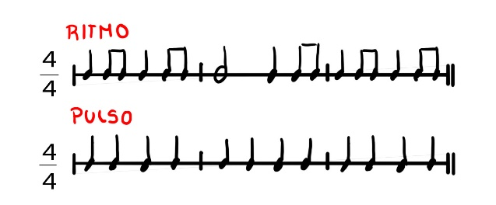 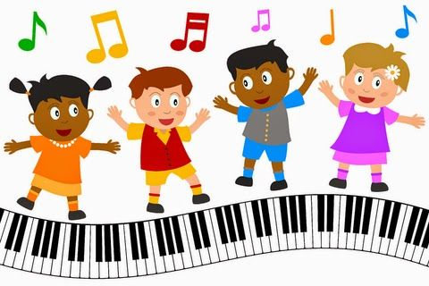

Elementos Básicos de la Música

Ritmo: Ordenación de los sonidos en el tiempo.



Melodía: Sucesión de sonidos, toda melodía tiene un ritmo.

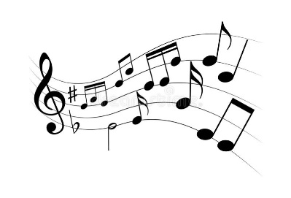

Armonía: Combinación de sonidos simultáneos.

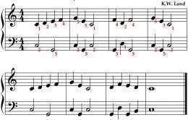

Forma: Organización y Estructura de la Música.

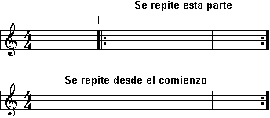

Textura: Disposición de los elementos musicales en varias voces o partes.

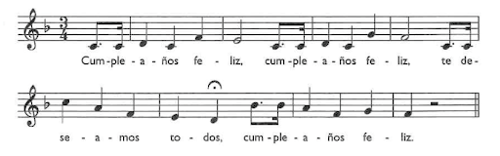

Bibliografía.

<https://www.mariajesusmusica.com/inicio/los-elementos-de-la-musica-mapa-conceptual>

<https://musicnetmaterials.wordpress.com/2018/06/26/la-textura-musical/#:~:text=La%20textura%2C%20en%20general%2C%20es,una%20composici%C3%B3n%20o%20fragmento%20musical.&text=Existen%204%20tipos%20principales%20de,homof%C3%B3nica%20y%20polif%C3%B3nica%20o%20contrapunt%C3%ADstica>.

Video.

<https://www.youtube.com/watch?v=xkrfTEmbAAk>